Memória descrtiva: Tarefa “Culinária em família”- Eco-Escolas

No âmbito do projeto eco-escolas e das disciplinas de TIC, CMA e práticas do curso, os aunos do Curso de Educação e Formação, tipo II, Serviço e Restauração, foram desafiados a realizar um vídeo, onde preparassem pratos saudáveis e sustentáveis.

Previamente a este trabalho foi trabalhado com os alunos a importância da alimentação sustentável e, ao mesmo tempo, saudável. Preocupar-se com o seu corpo e com o meio ambiente ao mesmo tempo. Questões básicas como a separação de lixo, reciclagem e economia de água, são palavras-chave.
Foram dadas as várias opções, aos que os alunos responderam de forma bastante positiva. Foi selecionado um dos vídeos enviados pelos alunos, que teriam de cumprir com os seguintes passos:

- 1º escolham uma receita saudável e sustentável- pequeno almoço.
- 2º Preparem a mise en place dos alimentos antes da filmagem. (Mise en place é um processo culinário em que os ingredientes são preparados e organizados, como na cozinha de um restaurante, antes de cozinhar)
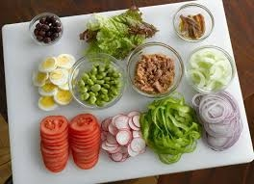
- 3º confecionar a receita filmando as várias etapas.
- 4º Utilizar um editor de vídeo para compôr os vários vídeos (podem utilizar o INSHOT no telemóvel -ou outro que conheçam- ou MOVIE MAKER no PC)
- 5º Podem pedir a colaboração de um membro da família ou podem fazer sozinhos
- 6º No início do filme devem colocar o Titulo “Culinária em família”- Eco-Escolas (símbolo do eco-escolas, o autor do trabalho e Agrupamento de Escolas Augusto Cabrita Barreiro)
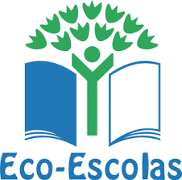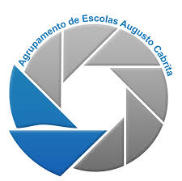
- 7º No final do vídeo, alunos devem apresentar, em ficha técnica, os ingredientes e as suas quantidades.
- 8º O vídeo não pode exceder os 4 minutos.

Após a entrega dos trabalhos foram visualizados em aula síncrona os trabalhos dos alunos e selcionados, junto dos alunos, o vídeo que iria a concurso.

